贵州理工学院网盘使用手册
请各位老师认真阅读参考操作说明进行安装设置，操作步骤如下：
- PC客户端登录自己网盘
（1）Win10、Win11系统通过浏览器输入地址https://www.seafile.com/download/ 下载windows客户端进行安装。（Win7系统下载附件里的 附件2 Seafilev900.msi文件进行安装）
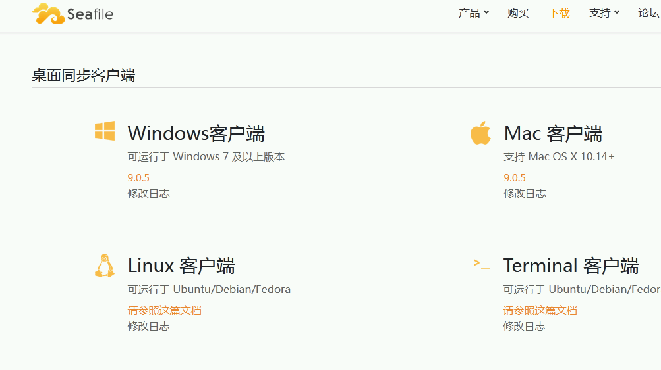
（2）点击Windows客户端 9.0.5 下载
（3）下载完成客户端后双击运行
（4）安装完成后进行初始化客户端设置
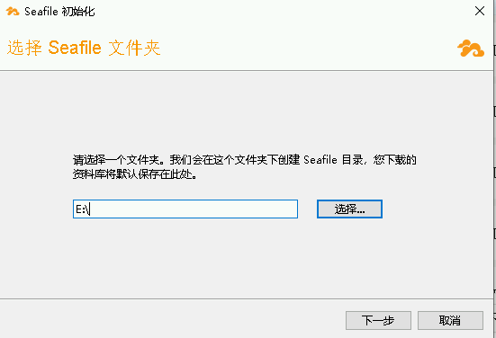
（5）选择本机一个文件路径，
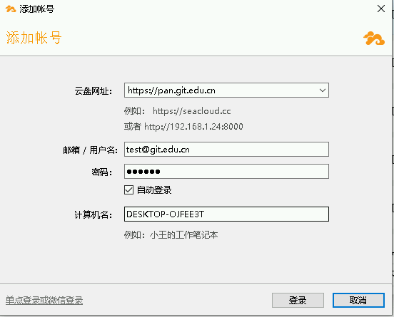
（6）配置登录自己云盘信息，云盘网址填入：https://pan.git.edu.cn
用户名：工号@git.edu.cn ，密码：Git@****** (*号数字与VPN系统密码一致)
（7）登录完成以后点击默认资料库，选择设置本地自盘路径为同步网盘，或拖拽本地文件夹到“选择文件夹”位置或者单击“选择文件夹”实现网盘同步。
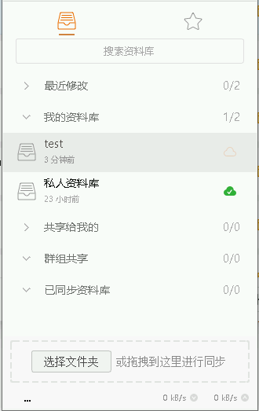

2、手机端登录自己网盘
（1）手机浏览器输入地址 https://www.seafile.com/download/ 下载客户端
安卓系统手机用户选择Android 客户端点击直接下载，或扫描二维码下载。（苹果手机用户打开APP Store应用市场下载seafile ，参考步骤（2）进行安装）
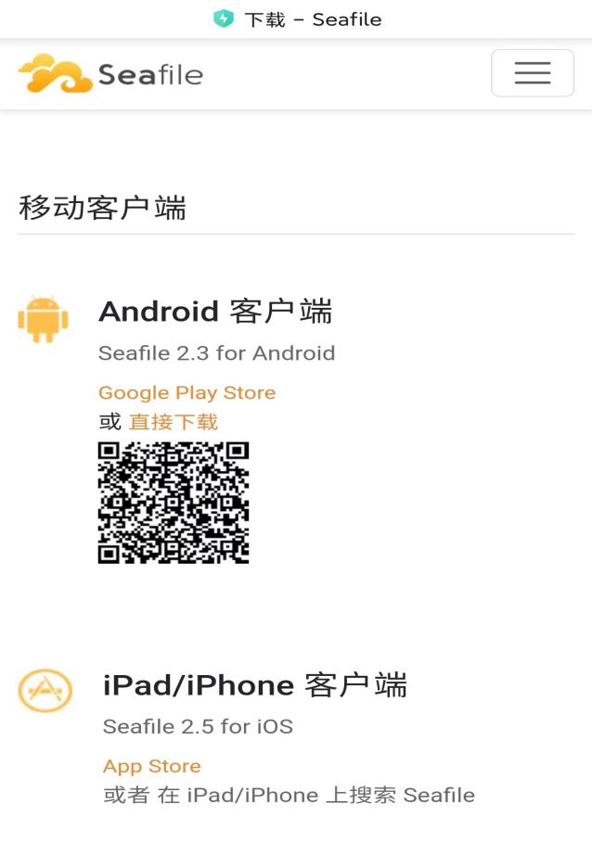
（2）下载后授权安装，打开app。
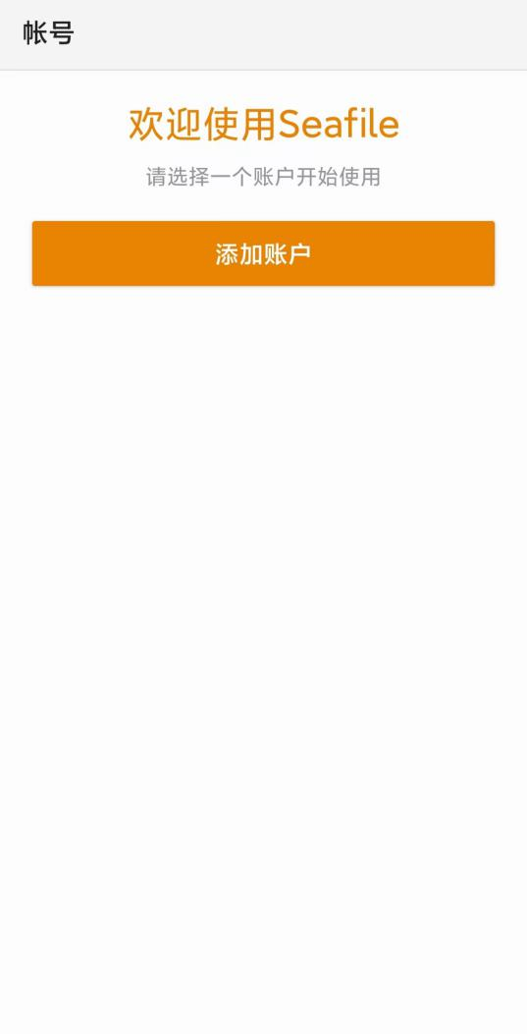
（3）点击添加账户，点击cloud.seafie.com弹出登录界面，在云盘网址输入pan.git.edu.cn，用户名为：工号@git.edu.cn ，密码：Git@****** (*号数字与VPN系统密码一致)，然后点击登录。

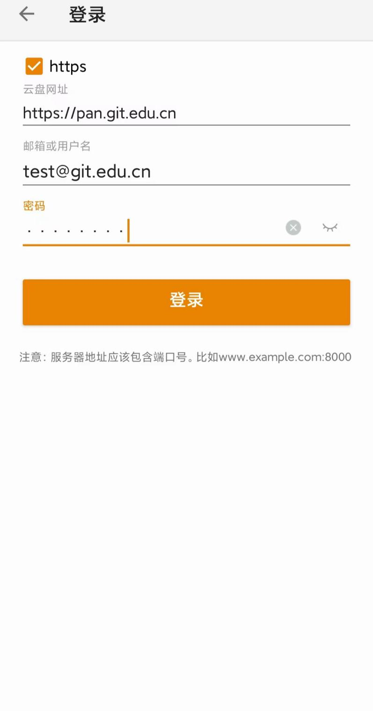
（4）登录后界面，设置允许程序读写磁盘权限
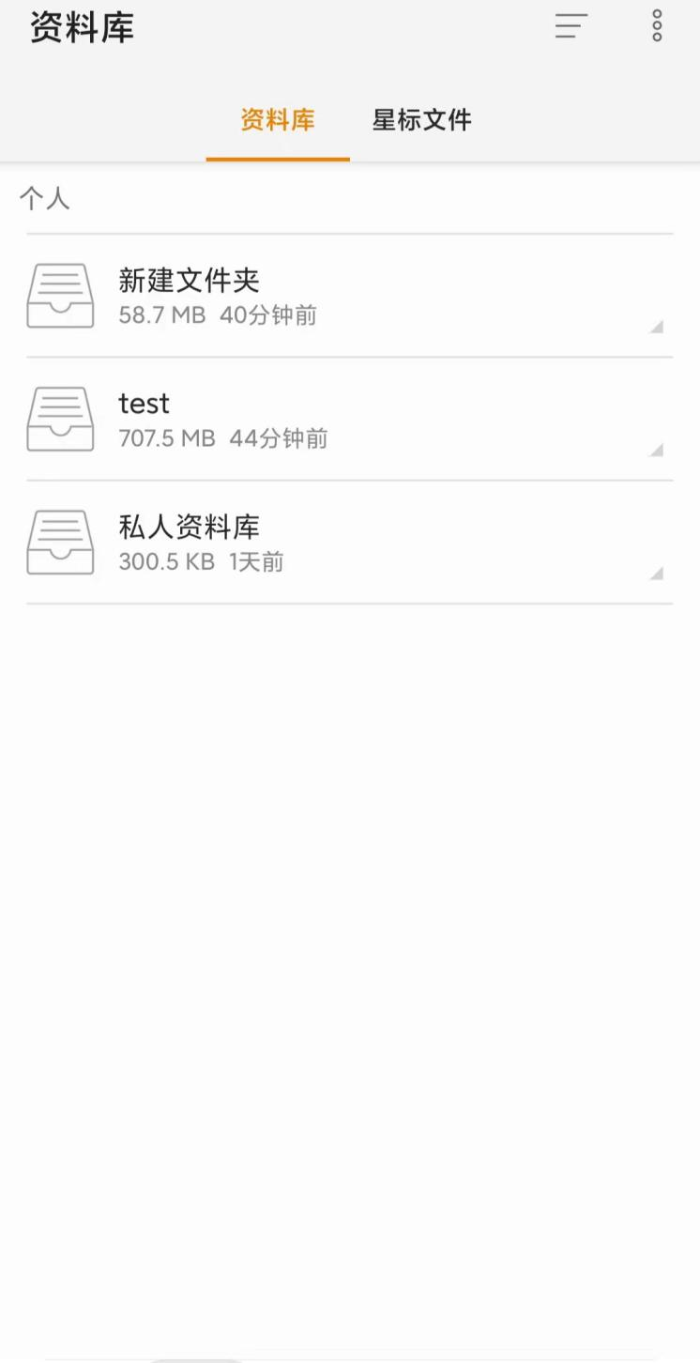

3、电脑网页端登录自己网盘
（1）打开浏览器输入地址https://pan.git.edu.cn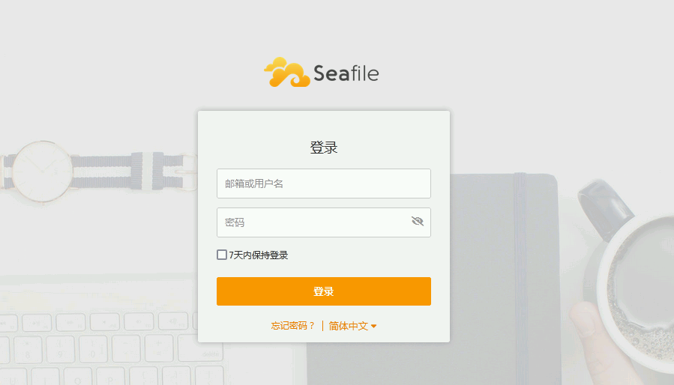
登录用户名：工号@git.edu.cn 密码：Git@****** (*号数字与vpn系统密码一致)
（2）点击我的资料库，点击新资料库可以建立任意文件夹存放自己的资料，实现文件上传下载（举例文件夹为test）
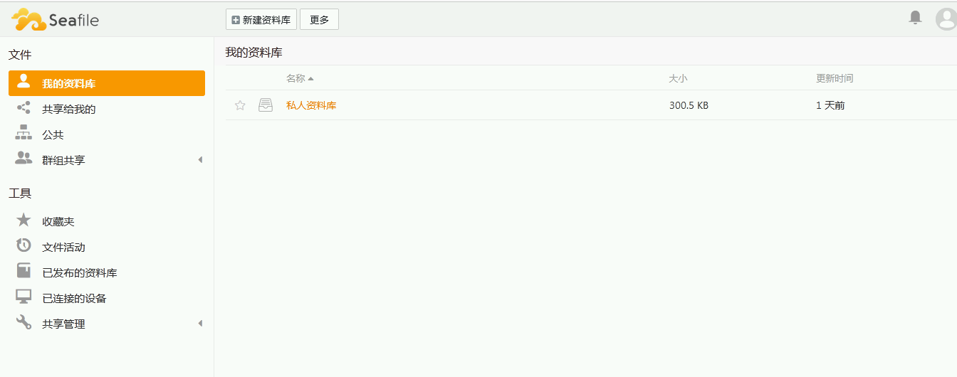
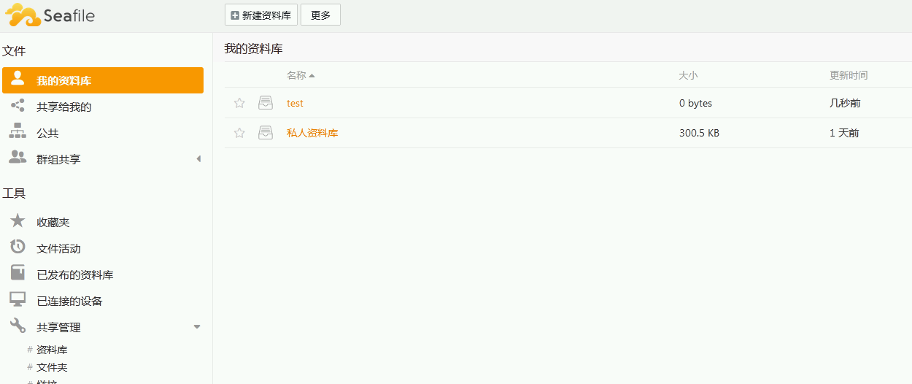
（3）点击test打卡该文件夹，点上传按钮可以上传资料。
